四川省气候公报
SICHUAN CLIMATE BULLETIN
2021年

四川省气候中心
Sichuan Provincial Climate Center
2022年1月14日 发布

目 录

摘 要 1
一、基本气候概况 2
1.气温 2
2.降水 3
二、主要天气气候事件 5
1.暴雨 5
2.干旱 7
3.高温 8
4.低温 10
5.秋雨 10
6.大风冰雹 11
7.雾或霾 12
三、气候影响评价 14
1.气候与农业 14
2.气候与水利 15
3.气候与能源 16
4.气候与交通 17
备注： 21

摘 要
本公报简要介绍2021年四川省气候概况、发生的主要天气气候事件，以及气候对四川社会经济等方面的影响评价。
2021年四川省平均气温15.6℃，较常年偏高0.7℃，与1998年、2007年、2009年和2017年并列历史第3高位；全省平均降水量1070.5毫米，偏多12%，位居历史第6多位。汛期暴雨偏多，分布范围广，局地降水强度大；秋雨期间出现了3次区域性暴雨天气过程，秋汛偏重；四川秋雨于8月22日开始，11月4日结束，雨期长度为74天，秋雨量历史最多，秋雨综合强度为历史最强。全省春旱和夏旱范围广，局地旱情偏重，伏旱不明显，总体为中旱年。年内高温日数多，盆地15县站出现极端高温天气；冷空气活动次数接近常年，强度一般。年内大风冰雹灾害局地较重。全省平均雾日数较常年偏多，秋冬季盆地区域性雾或霾天气过程较去年偏多。2021年四川省采暖耗能偏少，制冷耗能偏多，气候对能耗影响偏弱；全省年降水量总体偏多，伏旱秋干不明显，有利于全省各类水利工程增蓄保供，年末工程蓄水状况保持良好；全省大小春生产农业气候条件总体为正常年景。汛期暴雨频繁，盆地秋冬季大雾天气多发，对交通设施和交通运输造成不利影响。结合全省气候年景指数分析评价，2021年四川省气候年景总体为正常偏差。
据四川省减灾中心统计，2021年气象灾害及次生灾害共造成全省近700万人次不同程度受灾，因灾死亡19人、失踪9人；农作物受灾面积26万多公顷，绝收面积4万多公顷；直接经济损失223亿多元。

一、基本气候概况

1.气温
2021年四川省年平均气温15.6℃，较常年偏高0.7℃，与1998年、2007年、2009年和2017年并列历史第3高位（图1）。各地年平均气温分布东西差异较大，盆地和攀西大部15～20℃，攀枝花21.7℃，全省最高。川西高原北部和甘孜州理塘附近低于10℃，石渠0.6℃，全省最低。川西高原其余地区和凉山州西部、东北部局地10～15℃。与常年同期相比，全省大部地区年平均气温偏高。盆地大部、阿坝州大部、甘孜州东部、凉山州东北部局地偏高0.1～1℃，省内其余地区偏高1～2℃。阿坝、甘孜和凉山3州共有16县站年平均气温位列本站历史同期第1高位（图2）。
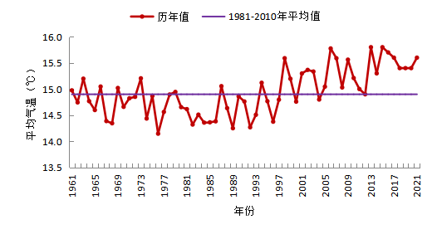
图1 1961—2021年四川省年平均气温逐年变化
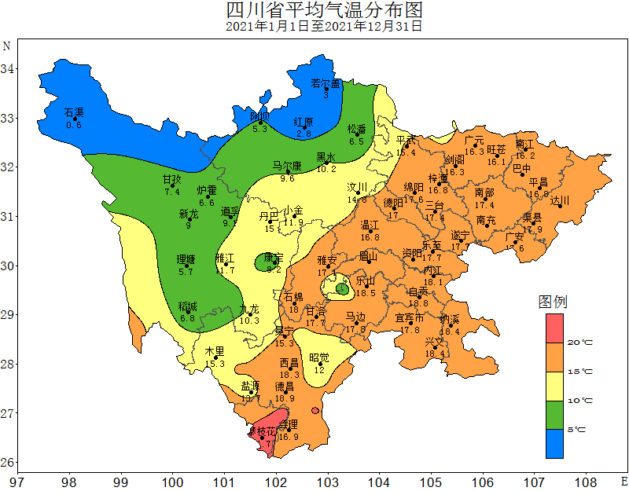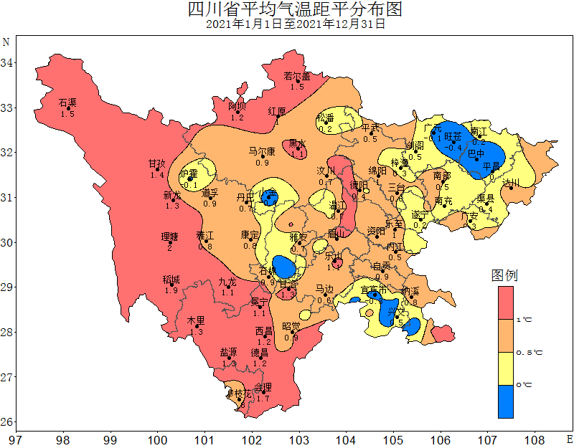
图2 2021年四川省平均气温（左）和距平（右）分布图

2021年全省各月平均气温除4月和11月低于常年，1月与常年持平，其余9个月平均气温均高于常年。其中，2月偏高2.9℃，为历史同期最高；9月偏高1.6℃，位列历史第2高位；3月偏高2.1℃，位列历史同期第5高位（表1）。
表1 2021年四川省各月平均气温及距平（℃）
 | 1月 | 2月 | 3月 | 4月 | 5月 | 6月 | 7月 | 8月 | 9月 | 10月 | 11月 | 12月
平均气温 | 4.9 | 10.2 | 13.2 | 15.7 | 19.8 | 22.4 | 24.4 | 23.4 | 21.3 | 15.8 | 9.3 | 6.7
距平 | 0 | 2.9 | 2.1 | -0.1 | 0.2 | 0.6 | 0.8 | 0.4 | 1.6 | 0.6 | -1.2 | 0.7

2.降水
2021年四川省年降水量1070.5毫米，较常年偏多12%，位列历史同期第6多位（图3）。年降水量的区域分布相差大。川西高原大部、凉山州西部和东北部局地降水量不到800毫米，得荣降水量307.8毫米，为全省最少。盆东北、盆西北、盆中和盆西南局部降水量超过1200毫米，其中广元、巴中、达州、广安、南充、雅安、乐山7市部分地方降水在1500毫米以上，大竹降水量2361.8毫米，为全省最多。省内其余地区800～1200毫米。与常年同期相比，攀西地区、甘孜州大部、盆南和盆西南大部地方降水量偏少1～4成。省内其余地区降水偏多，盆西北、盆东北和盆中部分地区偏多5成～1倍。巴中、达州、广安、南充、遂宁、资阳、内江和绵阳8市有15县站突破本站年降水量历史最多记录（图4）。
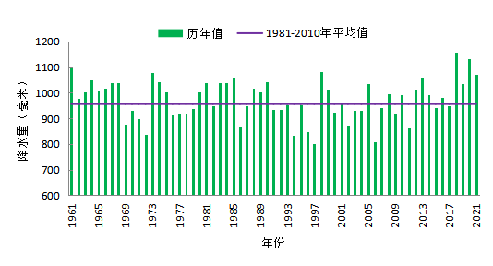
图3 1961—2021年四川省年平均降水量逐年变化
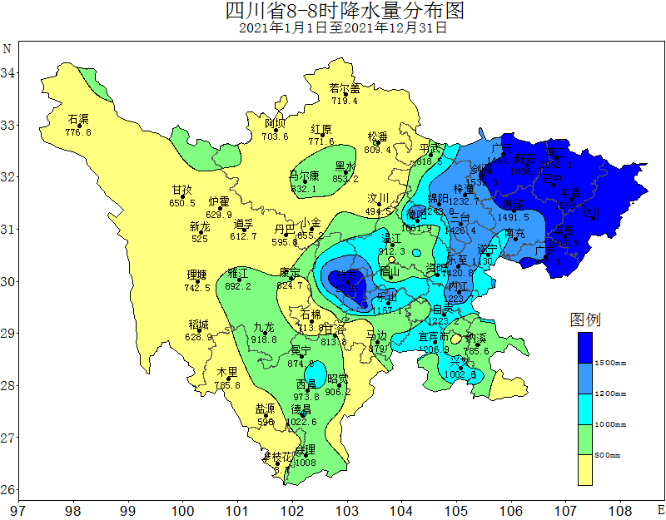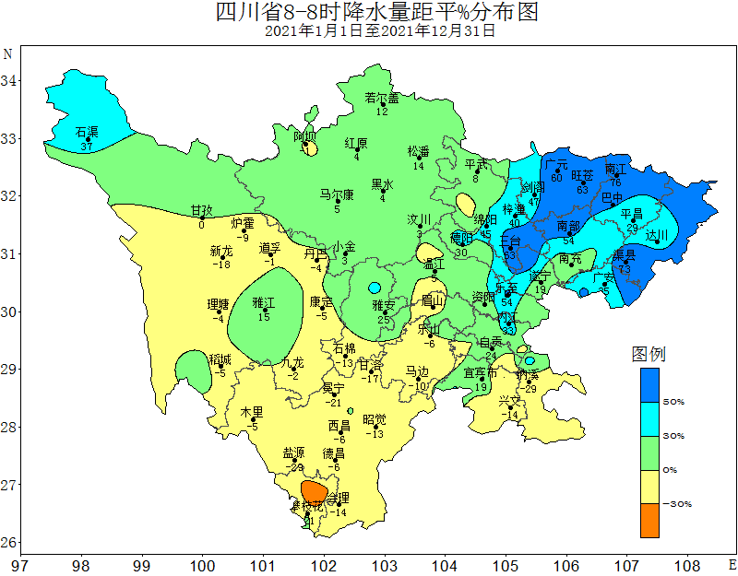
图4 2021年四川省降水量（左）和距平百分率（右）分布图

2021年全省各月平均降水量有7个月偏少，其中2月至7月及11月均偏少，12月与常年持平。8月至10月及1月降水均偏多，其中8月和9月分别偏多37%和50%，均位列历史同期第5多位（表2）。
表2 2021年四川省各月降水量（毫米）及距平百分率（%）
 | 1月 | 2月 | 3月 | 4月 | 5月 | 6月 | 7月 | 8月 | 9月 | 10月 | 11月 | 12月
降水量 | 10.8 | 12.2 | 26.4 | 50.7 | 85.9 | 136.7 | 193.3 | 249 | 192.3 | 85.3 | 19.6 | 10
距平% | 3% | -13% | -5% | -10% | -12% | -7% | -4% | 37% | 50% | 44% | -17% | 0%

二、主要天气气候事件

1.暴雨
2021年四川省暴雨天气范围广，发生站次多，属暴雨偏多年。
据全省156站08时雨量统计，2021年全省有140站出现了暴雨天气（图5），共计发生暴雨523站次，排历史第2多位，其中大暴雨79站次，特大暴雨1站次。盆地大部地区暴雨天气过程次数多，在5～10次；攀西地区、甘孜州及阿坝州局地暴雨次数相对较少，为1～2次。绵竹9月12日至14日的暴雨过程雨量达366.2毫米，为年内全省暴雨过程最大雨量。理县、壤塘、大竹、开江、渠县、色达、三台、阆中、仁和9县站出现了排本站历史前3位的暴雨过程降水。三台9月15日降水量为272.9毫米，为全省县站最大日降水量。大竹、开江、会东、黑水、松潘、渠县、会理、三台、仁和、射洪、宝兴、壤塘、木里13县站最大日降水量排本站历史前3多位。
2021年共出现5场区域性暴雨天气过程（表3），7月和9月各有2次，8月1次；区域性暴雨次数接近常年，首场区域性暴雨出现时间偏晚。
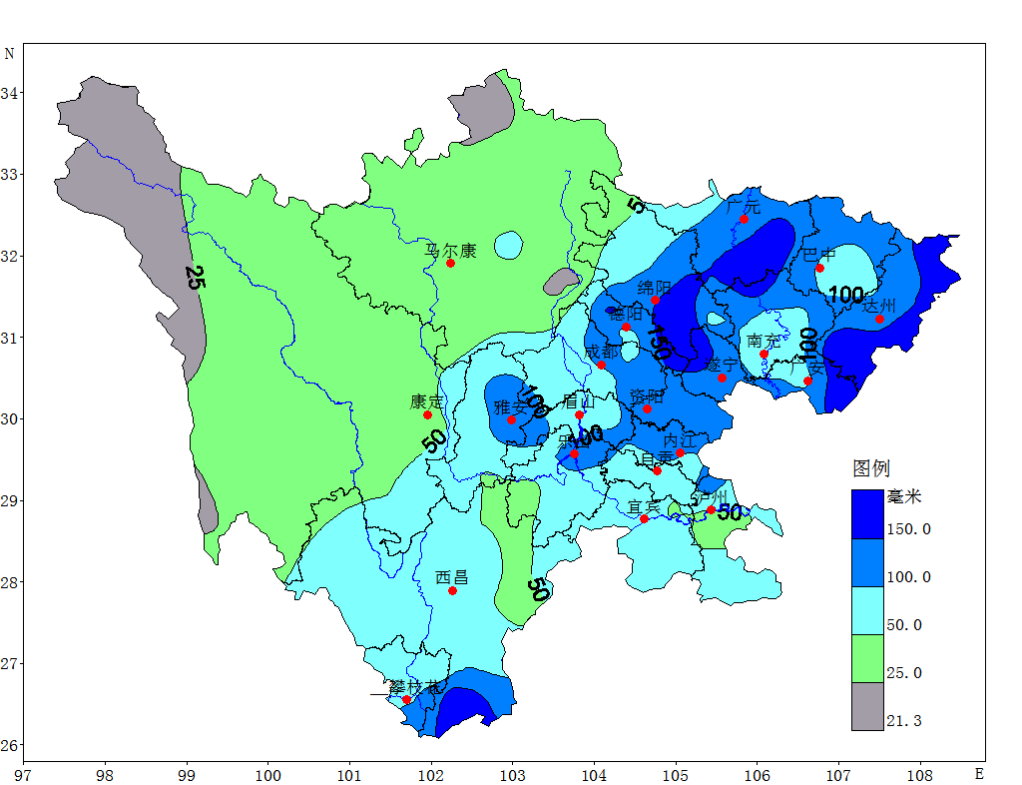
图5 2021年四川暴雨天气最大日降水量分布图

表3 2021年5次区域性暴雨天气过程概览
日 期 | 范 围 | 最大日降水量
7月9-11日 | 巴中、成都、达州、德阳、甘孜、南充、遂宁、资阳等市（州）24县站出现暴雨天气，其中4个县站大暴雨。 | 126.7毫米  （万源）
7月14-16日 | 阿坝、巴中、成都、达州、德阳、甘孜、广安、广元、乐山、眉山、绵阳、内江、南充、遂宁、雅安、宜宾、资阳、自贡等市（州）41县站出现暴雨天气，其中14个县站大暴雨。 | 174.7毫米  （旺苍）
8月21-23日 | 阿坝、巴中、成都、达州、广安、广元、乐山、眉山、绵阳、内江、南充、遂宁、雅安、资阳、自贡等市（州）31县站出现暴雨天气，其中5县站大暴雨。 | 177.9毫米  （阆中）
9月3-5日 | 阿坝、巴中、达州、甘孜、广安、广元、乐山、凉山、眉山、南充、遂宁、雅安、宜宾、资阳、自贡等市（州）44县站出现暴雨天气，其中6个县站大暴雨。 | 163.6毫米  （万源）
9月13-16日 | 成都、达州、德阳、甘孜、广安、广元、乐山、眉山、绵阳、内江、南充、遂宁、自贡等市（州）41县站出现暴雨天气，其中6个县站大暴雨,1县站特大暴雨。 | 272.9毫米  （三台）

2.干旱
2021年四川省春旱和夏旱范围广，局地旱情偏重，伏旱不明显，总体为中旱年。
春旱：2021年全省共有84站（盆地48站）发生了春旱，其中轻旱30站（盆地25站），中旱25站（盆地20站），重旱10站（盆地3站），特旱19站（盆地0站）。中度以上干旱主要分布在盆地中部、甘孜州和攀西地区大部（图6）。2021年春旱发生范围广，重旱以上县站主要集中在甘孜州南部和攀西地区，局地旱情较重，综合评价为中旱年份。
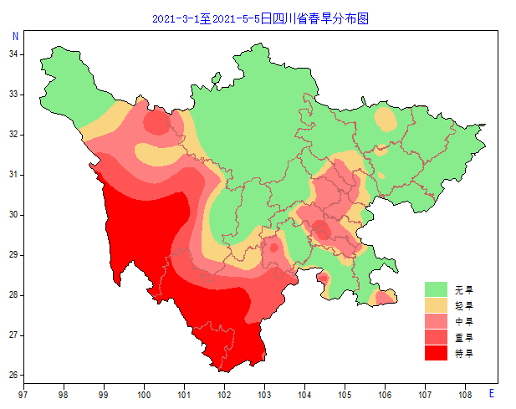
图6 2021年四川省春旱分布图

夏旱：2021年全省共有128站（盆地95站）发生了夏旱，其中轻旱49站(盆地38站)，中旱33站(盆地27站)，重旱32站（盆地19站），特旱14站(盆地11站)。中旱以上区域主要分布在盆西北、盆西南、盆南及攀西地区。2021夏旱发生范围广，重旱以上县站数较多（图7），综合评价为偏重旱年份。
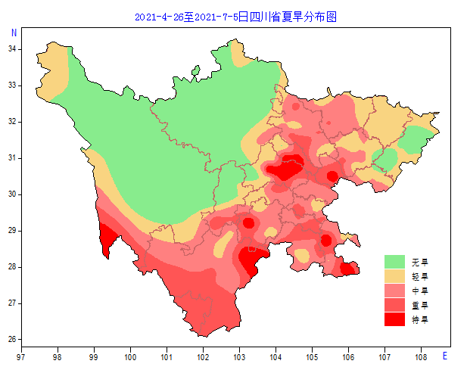
图7 2021年四川省夏旱分布图

伏旱：2021年全省共有54站（盆地34站）发生了伏旱，其中轻旱50站(盆地39站)，中旱4站(盆地3站)，无重特站（图8）。2021年伏旱发生范围小，持续时间短，旱情偏轻，综合评价为轻旱年份。
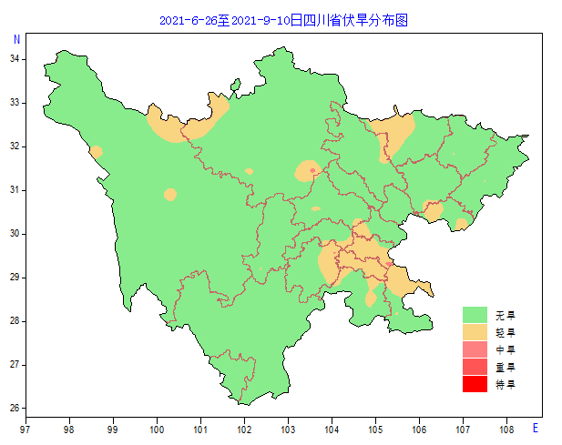
图8 2021年四川省伏旱分布图

3.高温
2021年四川省共有123站出现高温天气（日最高气温大于等于35℃）。全省有80站日最高气温大于等于38℃，分布于盆地除西部沿山一带的大部和攀西地区局地，其中23站日最高气温在40℃及以上，兴文日最高气温42.4℃，为全省最高（图9）。内江、隆昌、泸县、普格、富顺、马边、彭州、犍为、郫县、宝兴、彭山、新都、广汉、邛崃和绵竹等15站日最高气温突破历史记录（表4）。2021年全省平均高温日数为10.4天，较常年偏多4.1天，位列历史第12多位（2006年23.8天，历史最多）。全省共有18站高温日数在20天以上，其中盐边、古蔺、米易、宁南、攀枝花、合江、兴文和邻水等8站高温日数超过30天，盐边高温日数55天为全省最多（图9）。宝兴和得荣2站高温日数破历史记录。2021年四川省高温天气总体为偏强年。
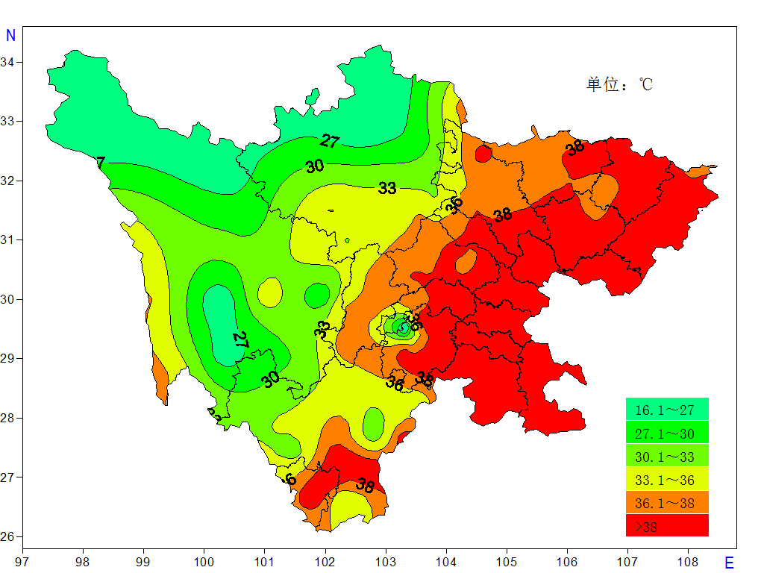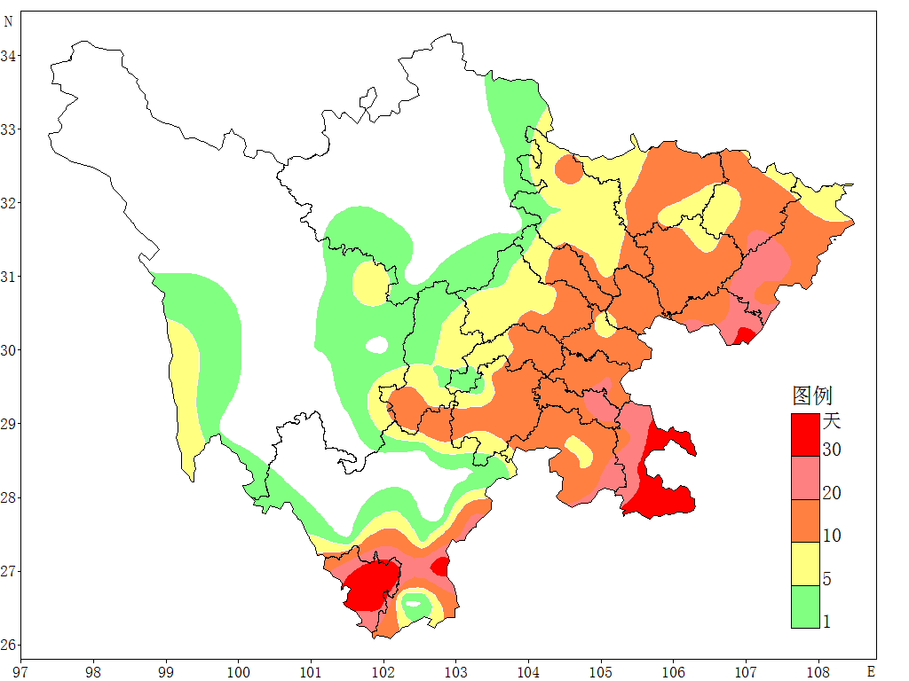
图9 2021年四川省最高气温极大值（左）和高温日数（右）分布图

表4 2021年日最高气温突破历史记录列表
站名 | 最高气温  （℃） | 出现日期 | 历史最高气温  （℃） | 历史最高出现日期
内江 | 40.7 | 8月4日 | 40.4 | 2006年8月12日
隆昌 | 40.5 | 8月3日 | 40.3 | 2011年8月17日
泸县 | 41.9 | 8月3日 | 41.4 | 2011年8月17日
普格 | 38.2 | 5月22日 | 37.8 | 2012年5月21日
富顺 | 41.5 | 8月3日 | 41.3 | 2006年8月12日
马边 | 39.1 | 8月2日 | 39 | 2020年7月27日
彭州 | 37.8 | 8月2日 | 37.1 | 2019年8月16日
犍为 | 39.6 | 8月3日 | 39.3 | 2006年8月11日
郫县 | 37.9 | 8月2日 | 37.5 | 2015年7月25日
宝兴 | 36.9 | 8月1日 | 35.6 | 2015年7月25日
彭山 | 39.1 | 8月3日 | 39 | 2020年7月27日
新都 | 38.4 | 8月2日 | 38.2 | 2015年7月25日
广汉 | 38.5 | 8月2日 | 37.8 | 2015年7月25日
邛崃 | 38.3 | 8月2日 | 38.2 | 2020年7月26日
绵竹 | 37.2 | 8月2日 | 36.2 | 2002年7月14日

4.低温
2021年，全省最低气温极小值为-27.4℃（2月1日，石渠）；1月12日，内江东兴区最低气温-2.9℃，突破本站历史极小值（2018年1月9日-2.8℃）（图10）。受北方冷空气影响，四川盆地出现7次中等强度冷空气过程，其中11月6—10日冷空气过降温幅度大，盆地大部日平均气温累计下降了7～9℃，万源降了10.4℃；盆地普降小雨，雅安、眉山、乐山、宜宾、达州5市及成都市的部分地方降了中到大雨，高寒山区降了雨夹雪或小雪。2021年四川省冷空气活动次数接近常年，强度一般。
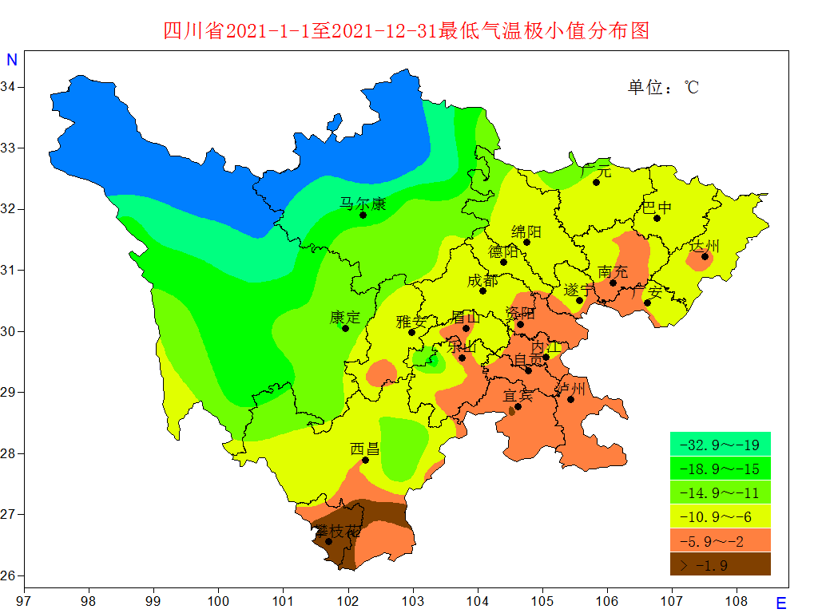
图10 2021年四川最低气温分布图

5.秋雨
2021年四川秋雨于8月22日开始，11月4日结束，雨期长度为74天。开始日期较常年偏早8天，结束日期偏迟5天，整个雨期长度偏长13天。秋雨综合强度指数2.7，为历史最强秋雨年份。
秋雨期间全省平均降水量395.9毫米，较常年同期偏多61%，位列历史同期第1多位。全省平均降水日数43.4天，偏多5.7天，排历史同期第8多位。盆东北的4市、盆中的3市及广元、绵阳、德阳、乐山、眉山、阿坝6市（州）共有27县站降水量创本站历史同期最多纪录（图11）。秋雨期间出现了3次区域性暴雨天气过程，分别是8月21—23日、9月3—5日、9月13—16日。
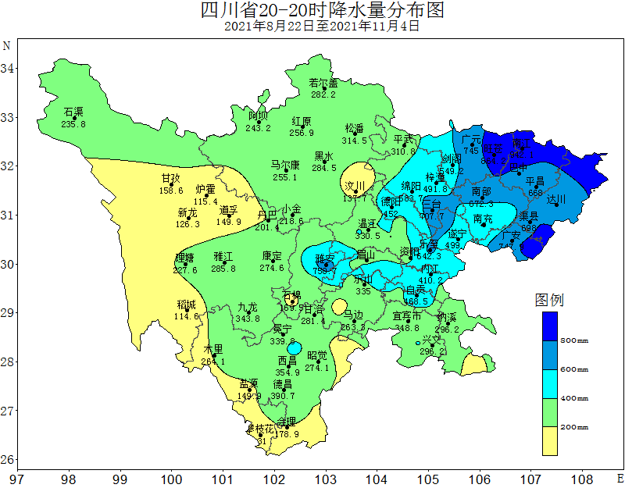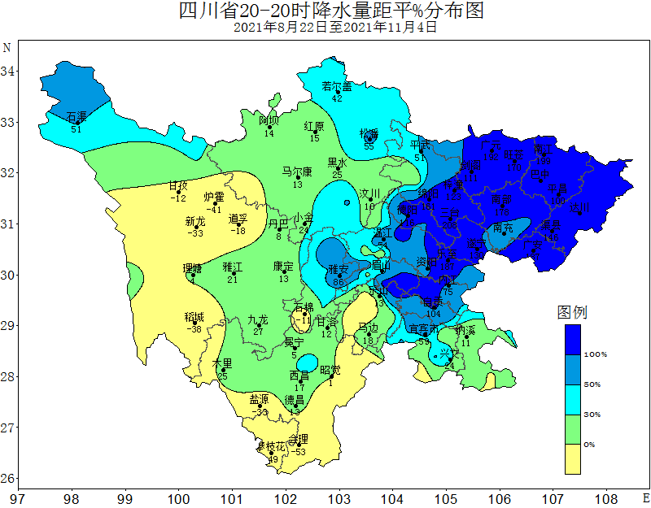
图11 2021年四川秋雨量（左）及距平%（右）分布图

6.大风冰雹
2021年大风和冰雹发生较为频繁，部分地方灾情损失较重，据四川省减灾中心统计，大风冰雹灾害共造成28.2万人受灾，因灾死亡失踪4人，农作物受灾面积2.1万公顷，绝收面积0.3万公顷，直接经济损失5.7亿元，为近年来偏重发生年份。
5月2日，梓潼县出现雷电、短时阵性大风、短时强降水、冰雹等灾害性天气，初步统计，此次大风冰雹灾害共造成梓潼县6821人受灾，农作物受灾1112公顷，直接经济损失2838.5万元（图12左）。
5月2日，岳池、广安区、华蓥以及邻水等地出现强对流天气，伴有7～8级阵性大风，个别地区出现冰雹，此次风雹灾害造成51568人受灾，农作物受灾面积3228.2公顷，倒塌房屋间数24间，严重损坏房屋间数1185间，直接经济损失4749.7万元（图12右）。
11月6—7日，受北方冷空气影响，四川盆地普遍出现了6～8级偏北大风，局地风力达9级以上。11月7日，广元市受大风影响，造成房屋损坏1230间，农作物成灾326.89公顷，直接经济损失4413.53万元。

图12 绵阳梓潼县（左）和广安华蓥市（右）出现大风冰雹灾害（5月2日）

7.雾或霾
2021年四川省平均雾日数为41.0天，较常年偏多10.8天。除1月、12月雾日数较常年分别偏少0.4天、0.8天外，其余各月雾日数均多于常年（表5），11月全省平均雾日数最多，较常年同期偏多2.2天。
川西高原和攀西地区全年雾日数大部在0～20天，局部在30～60天；盆西北、盆中大部地区全年雾日数在11～30天；盆东北、盆西南和盆南大部地区全年雾日数在30～70天之间，其中局部地区雾日数在100天以上，全年雾日数洪雅、仪陇、峨眉、天全、巴中、营山、宜宾、安岳、通江、长宁和广安11站在100～150天，蓬安、屏山、渠县、兴文和叙永5站在150～200天，峨眉山站雾日数达306天，为全省最多（图13）。
表5 2021年四川省各月平均雾日数及距平(单位：天)
 | 1月 | 2月 | 3月 | 4月 | 5月 | 6月 | 7月 | 8月 | 9月 | 10月 | 11月 | 12月
雾日数 | 4.1 | 2.8 | 2.7 | 3.2 | 2.3 | 2.5 | 3.1 | 2.6 | 3.4 | 3.5 | 5.8 | 5.1
距 平 | -0.4 | 0.6 | 1.2 | 1.9 | 1.4 | 1.3 | 1.7 | 1.1 | 1.6 | 1.1 | 2.2 | -0.8
图13 2021年四川省雾日数分布图

2021年盆地区域性雾或霾天气过程共出现16次，除5月、8月无区域性雾或霾天气过程外，其余月份均发生区域性雾或霾天气过程（表6）。盆地出现范围超过30站的区域性雾或霾天气全年共计66天，其中范围超过45站的区域性雾或霾天气全年共计21天，范围超过50站的区域性雾或霾天气全年共计9天，2月14日、12月5日、12月21日雾或霾天气发生范围均达62站，2月12日雾或霾天气发生范围达到72站。
表6 2021年盆地区域性雾或霾天气过程
月份 | 过程日期 | 范围超过30站天数 | 范围超过45站天数 | 范围超过50站天数
1 | 4—9日、14—28日 | 11 | 3 | /
2 | 1—6日、9—14日 | 8 | 5 | 2
3 | 7—15日 | 3 | 1 | /
4 | 11—14日、16—20日 | 2 | / | /
5 | / | 3 | / | /
6 | 25—27日 | 2 | / | /
7 | 7—12日 | 1 | / | /
8 | / | / | / | /
9 | 8月27日—9月3日 | 2 | / | /
10 | 10月26日—11月6日 | 4 | / | /
11 | 10—21日、23—30日 | 16 | 5 | 2
12 | 4—11日、20—26日、29—30日 | 14 | 7 | 5

三、气候影响评价

1.气候与农业
冬春季（2020年12月—2021年5月），四川省平均气温偏高0.7℃，全省大部地区气温偏高，其中攀西地区西部和川西高原大部气温偏高1～2℃。全省平均降水量偏少8%，盆地和攀西地区大部偏少，川西高原大部偏多。全省主要农区冬春季少冷冻强降温天气，气温波动正常，干旱总体偏轻，水热量条件有利于小春作物生长发育和产量提高；收获季节多晴好天气，大风冰雹灾害少；小春作物主要病虫害的发生危害程度轻于常年。不利的是攀西地区季节性冬干春旱局地偏重，初夏时节盆中丘区及盆南部分地方出现重度旱情，高台位土壤缺墒明显，使得夏收作物灌浆结实受到不同程度影响。综上所述，2021年小春生产农业气候条件是利弊相当，为正常年景。
汛期（2021年5—9月）四川省平均气温偏高0.7℃，全省农区大部偏高，其中攀西地区大部和甘孜州西部偏高1～2℃。全省平均降水量偏多13%，盆地大部偏多，攀西地区偏少，川西高原的东北与西南部偏少而中部偏多。大春作物主要生育阶段农田水分较充足，光温条件较好，盆地和攀西农区作物长势良好，有利于作物积极生长和产量形成；大春作物病虫害危害偏轻。不利的是盆地部分地方的春夏旱影响水稻栽插质量，部分坡台地春玉米遭受“卡脖旱”；盛夏时节强降水暴雨天气频繁，部分中小河流出现汛情，导致沿江河农区水稻倒伏或被淹；秋雨偏多秋汛重不利大春作物及时收晒和晚秋作物生长。综上所述，2021年大春生产农业气候条件利弊相当，为正常年景。

2.气候与水利
2021年四川省年平均降水量偏多12%，降水总体偏多；春夏旱局地偏重，伏旱秋干不明显，有利于全省各类水利工程增蓄保供，完成全年蓄水计划。据四川农田水利网，截至2021年12月31日，全省各类水利工程总蓄水量为90.47亿立方米，占汛末蓄水计划的101.9％，较多年同期增加3.73亿立方米，较去年同期增加0.87亿立方米，总体蓄水情况良好。年内各季节降水量与蓄水情况见图14。
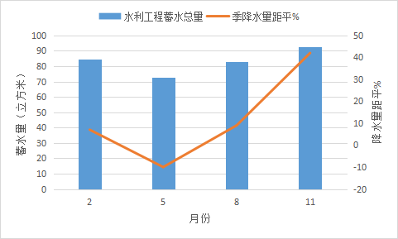
图14 四川省各季节降水量距平%与蓄水情况图
冬季（12—2月）全省平均降水量偏多7%，但时空分布不均，川西高原北部、攀西大部和盆西北降水偏少1～9成，省内其余大部地方偏多1～6成；2月全省平均降水量偏少13%。全省大部地方冬季气温偏高，甘孜州大部、阿坝州北部和攀西局部地方偏高1～3℃，局地季节性冬干明显。到2月底，全省各类水利工程蓄水量为84.64亿立方米，占汛末蓄水计划的95.34％。
春季（3—5月）全省平均降水量偏少10%，盆西南和川西高原中部、北部偏多，省内其余大部地区偏少1～3成，其中甘孜州南部和攀西地区偏少3～9成；西昌、普格、盐源、木里等地春季降水历史同期第1少。春季全省大部地区气温偏高，甘孜州南部和攀西地区明显偏高，温高少雨导致盆地中部、甘孜州和攀西地区大部局地出现旱情。至5月末，全省各类水利工程蓄水量为72.46亿立方米，占汛末蓄水计划的81.62％。
夏季（6—8月）全省平均降水量偏多9%，全省由东到西降水呈“多—少—多”分布；6月、7月降水均较常年同期偏少，8月降水偏多37%。由于降水分布不均，盆西北盆西南、盆南及攀西地区局地发生偏重旱情。到8月底，全省各类水利工程蓄水量为82.87亿立方米，占汛末蓄水计划的93.34％。
秋季（9—11月）全省平均降水量偏多42%，排历史第4多位。甘孜州和攀西地区大部偏少，省内其余大部地区偏多，盆西北、盆东北部分地区偏多明显。9月、10月降水均较常年同期偏多5成左右，秋雨偏多秋汛重，导致多条中小河流出现汛情。至11月末，全省各类水利工程蓄水量为92.68亿立方米，占汛末蓄水计划的104.4％。

3.气候与能源
2021年四川省采暖耗能偏少，位列历史同期第3少位；制冷耗能偏多，位列历史同期第16多位。
2021年四川省平均采暖耗能434度•日，其中盆地大部150～300度•日；川西高原大部800～2000度•日，西北部超过2500度•日；攀西地区北部200～500度•日，南部在20度•日以下。与常年同期比较，全省平均采暖耗能偏少65.8度•日，全省除个别站点略偏多外，其余大部均偏少，其中盆地和攀西地区大部偏少10～100度•日，川西高原大部偏少150～300度•日（图15）。
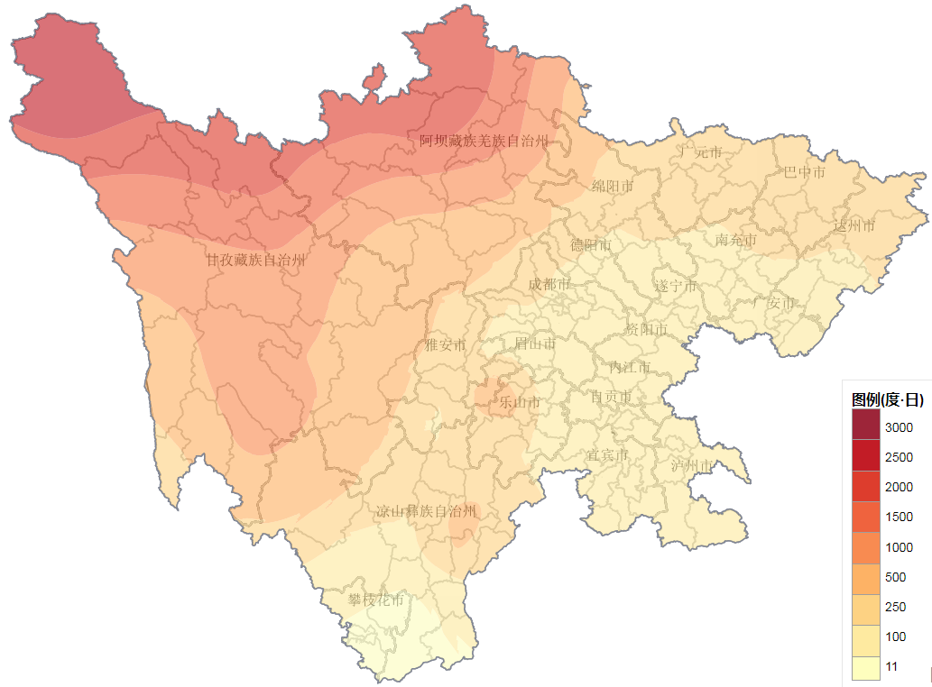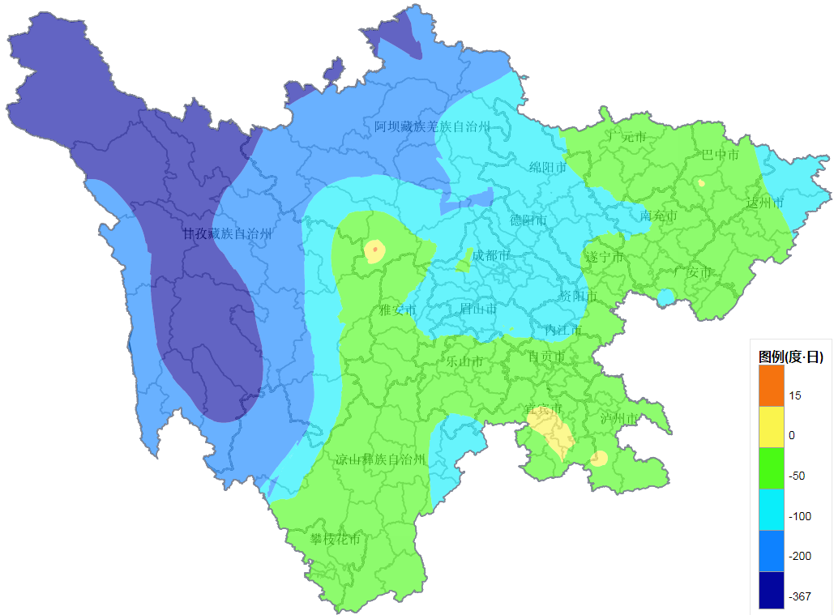
图15 2021年四川省采暖度日（左）及距平（右）分布
2021年四川省平均制冷耗能68.7度•日，其中盆地大部20～120度•日，盆东南超过150度•日；川西高原大部基本没有制冷需求；攀西地区西南部超过100度•日，其余大部在80度•日以下。与常年比较，全省平均制冷能耗偏多2.7度•日，其中盆东北大部和盆南局部偏少10～40度•日，盆地其余大部偏多2～30度•日；攀西地区南部偏多超20度•日，其余大部偏多10度•日左右（图16）。
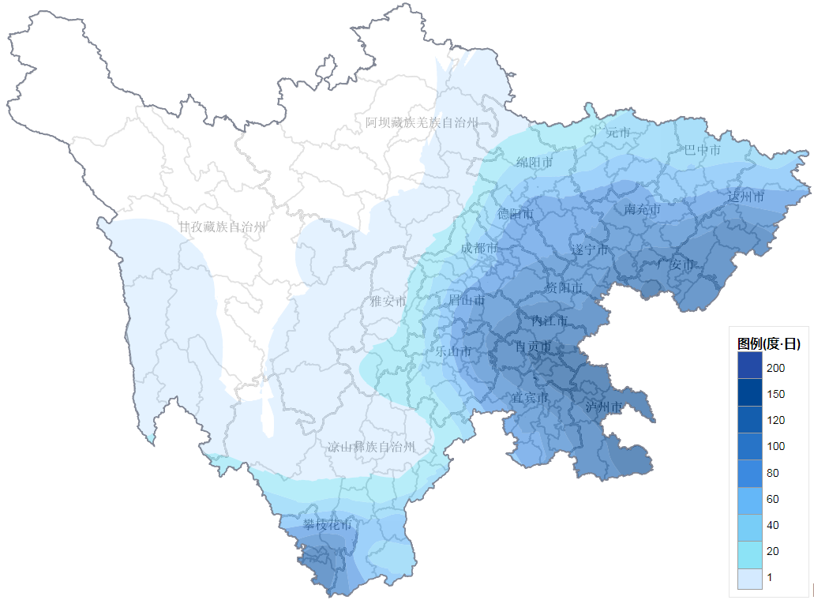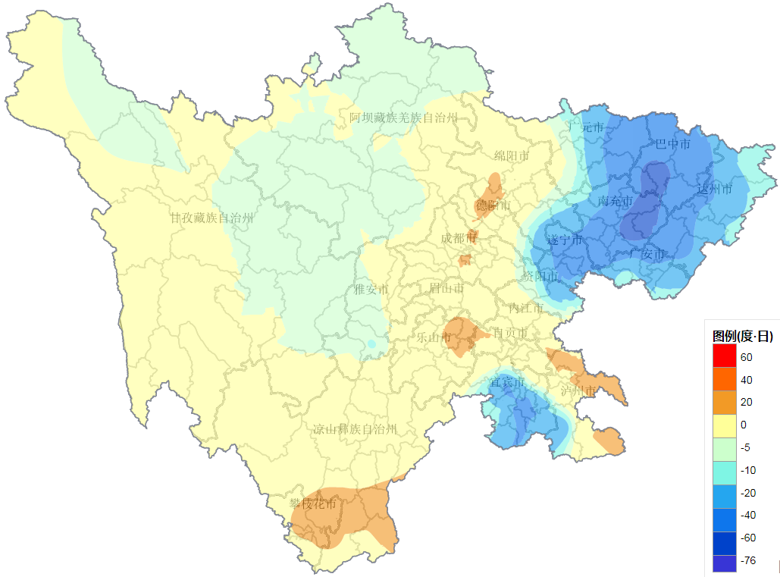
图16 2021年四川省制冷度日（左）及距平（右）分布

4.气候与交通
2021年各地交通运输不利天气日数（大雾与暴雨天数）主要出现在盆东北、盆南及盆西南，一般在50～80天，渠县最多达175天；攀西地区大部和川西高原北部在10～40天；省内其余地区在10天以下；与近5年平均相比较，盆东北、盆南及盆西南偏多20天以上，盆西北和攀西地区局地偏少（图17）。
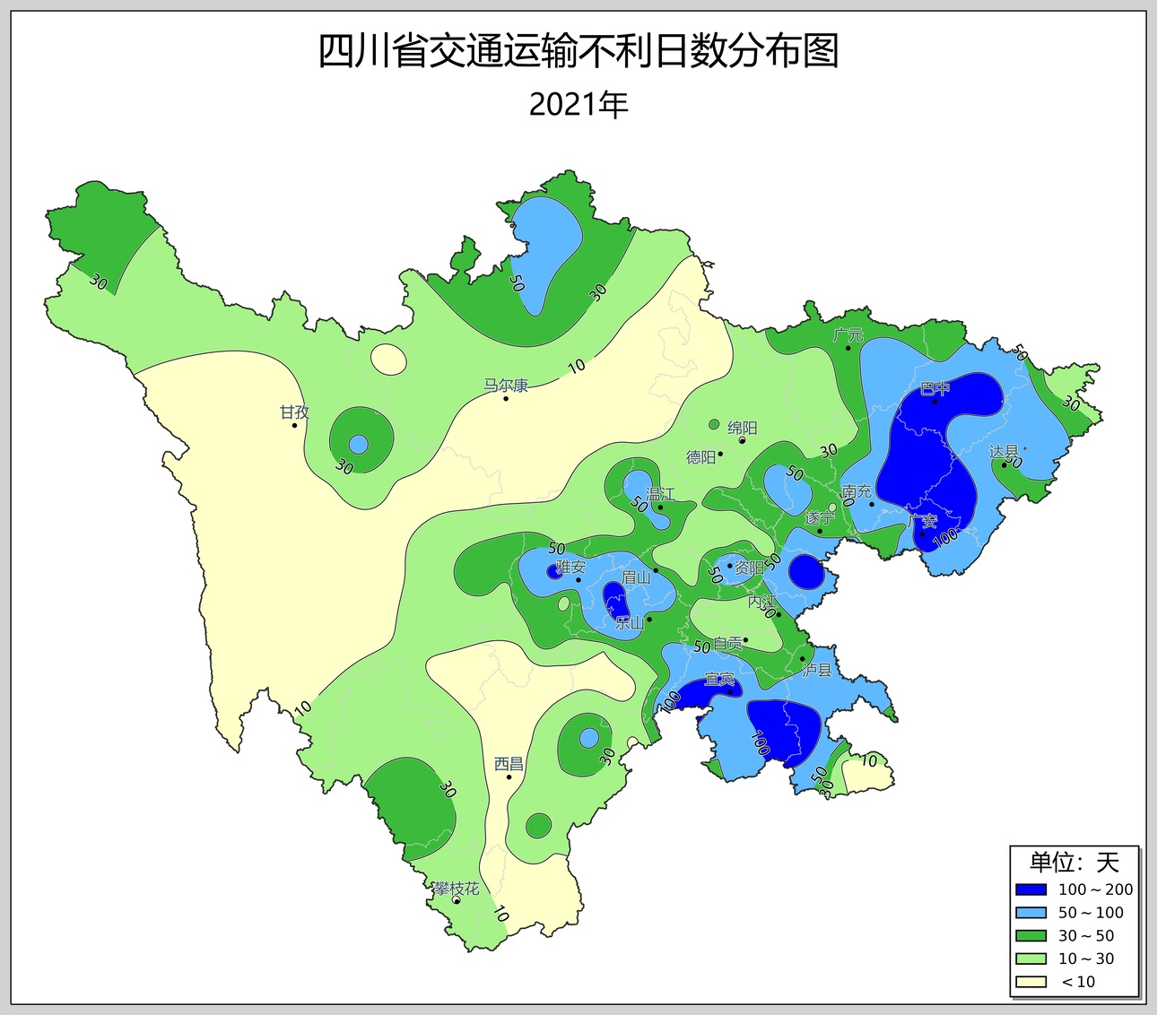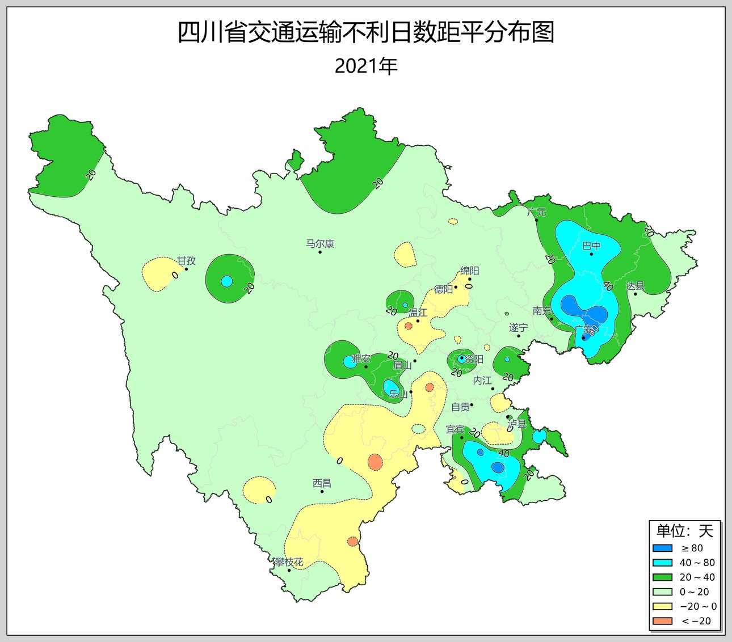
图17 2021年四川省交通运输不利天气日数（左）及距平（右）分布
暴雨：2021年汛期全省降水偏多，暴雨天气频繁，局地强度大，造成洪水泛滥、城市内涝、山洪和滑坡泥石流灾害，对交通设施和交通运输造成较大影响。
7月15日雅康高速K51公里紫石隧道处，因暴雨天气路面发生泥石流实行交通管制，荥经县荥天路10km+700m路面垮塌，已实施交通管制，雅安市雨城区碧峰峡雅上线（雅安至上里）K11处山体滑坡，雅晏线（雅安至晏场）17公桩处有塌方（图18）。
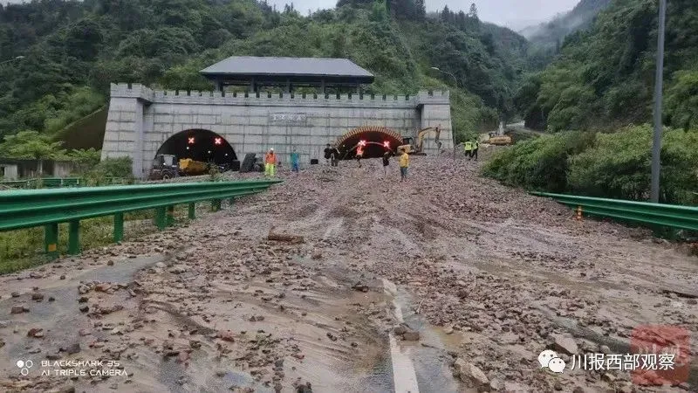
图18 雅康高速紫石隧道处泥石流（7月15日）
8月7—8日，盆地东北部、中部、南部出现大范围强降水天气过程，涪江、嘉陵江、渠江10条支流出现超保超警水位，渠县、大竹遭遇大暴雨，导致多处街道被淹（图19）。
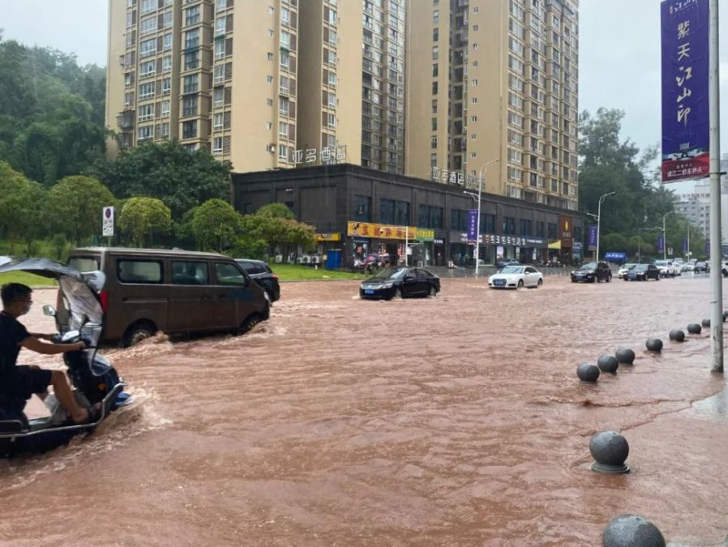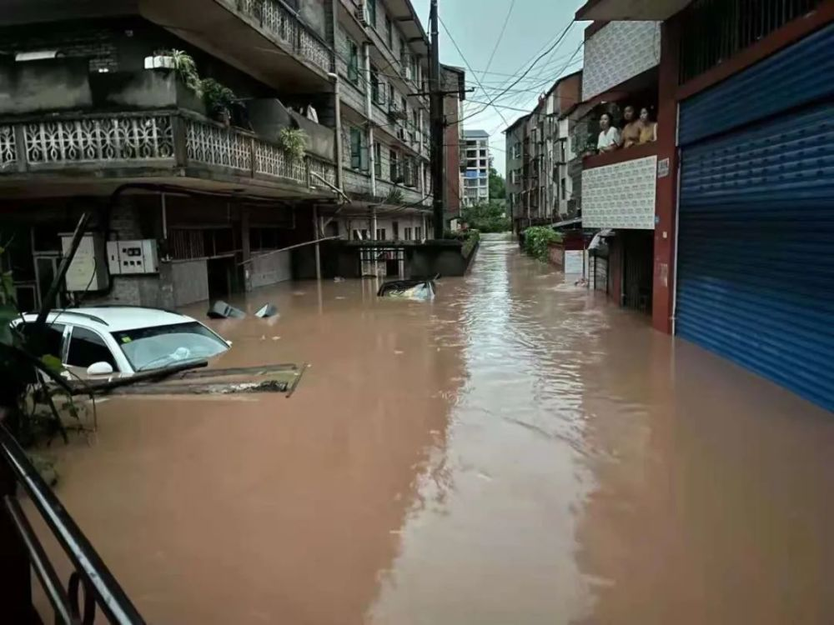
图19 达州渠县(左）道路被淹与大竹（右）城市内涝（8月8日）

大雾：盆地秋冬季易发大雾天气，对交通运输产生较大影响。2月12日,成都、眉山、乐山、内江、遂宁等多地遭遇大雾天气，能见度小于200米。成宜、南渝、成都第二绕城西段、成自泸内自段、隆纳、成乐、遂广、遂资眉、乐自雅、渝蓉、内宜等多条高速公路收费站关闭，道路临时交通管制，给春节期间人们出行带来不便。11月18日,遂广、遂西、内遂、遂回、绵遂遂宁段、德简、泸渝、广安绕城、泸荣、自隆等多条高速，全线和入口收费站关闭，道路临时交通管制。25日，广元、泸州、达州、巴中、绵阳等多地遭遇大雾天气,达万高速全线和入口收费站关闭，道路临时交通管制。12月21日，受大雾影响，四川省泸黄高速、遂广高速、内遂高速、遂资高速、南渝高速、仁沐新高速、简蒲高速、绵西高速、绵遂高速遂宁段、成乐高速等多条高速全线入口因大雾收费站关闭。
低温雨雪：12月24—27日，受北方冷空气影响，盆地和凉山州出现明显的降温降雨天气过程，部分高海拔地方出现降雪,导致部分路面积雪结冰。冰雪凝冻恶劣天气对京昆高速公路四川雅西段、雅叶高速公路雅康段、厦蓉高速公路四川泸州段的车辆通行安全造成较大不利影响（图20）。

图20 京昆高速雅西段道路积雪（12月26日）

备注：
1、本公报中气象资料来源四川省气象探测数据中心，常年值是指1981—2010年平均值。四川省平均气温、平均降水量由156个国家气象站算术平均求得。灾情统计数据来源四川省减灾中心，部分图片、灾情信息来源于公开网站或气象灾情直报系统。
2、区域划分说明，川西高原包括阿坝州、甘孜州，攀西地区包括凉山州和攀枝花市，盆地区包括其余17市。
3、四川秋雨监测指标遵照QX/T496-2019《中国雨季监测指标华西秋雨》标准；按雾或霾站数连续3天及以上大于等于20站计为一次区域性雾或霾天气过程；交通运输不利天气日数是大雾天数与暴雨日数累加而成；本报告将10.0℃（26.0℃）作为采暖（制冷）基础温度，年采暖度日定义为年内1—4月和10—12月逐日采暖度日之和。年制冷度日则定义为年内5—9月逐日制冷度日之和。

